


EU II-2 AJ4
Šárka Kamenská
ZŠ Zákupy
Název: Animals
Cíl: Opakování slovní zásoby formou hry
Čas: 10-15 min.
Pomůcky:
Popis aktivity:
Rozdělíme děti na 2 skupiny. Jedna kupina si vybere slovíčko z hromádky anglických slovíček a druhá z hromádky českých slovíček. Děti navzájem hledají svou dvojici. Používají anglickou otázku: „Are you a…..?“ Poté co se najdou, najdou si ještě správný obrázek.
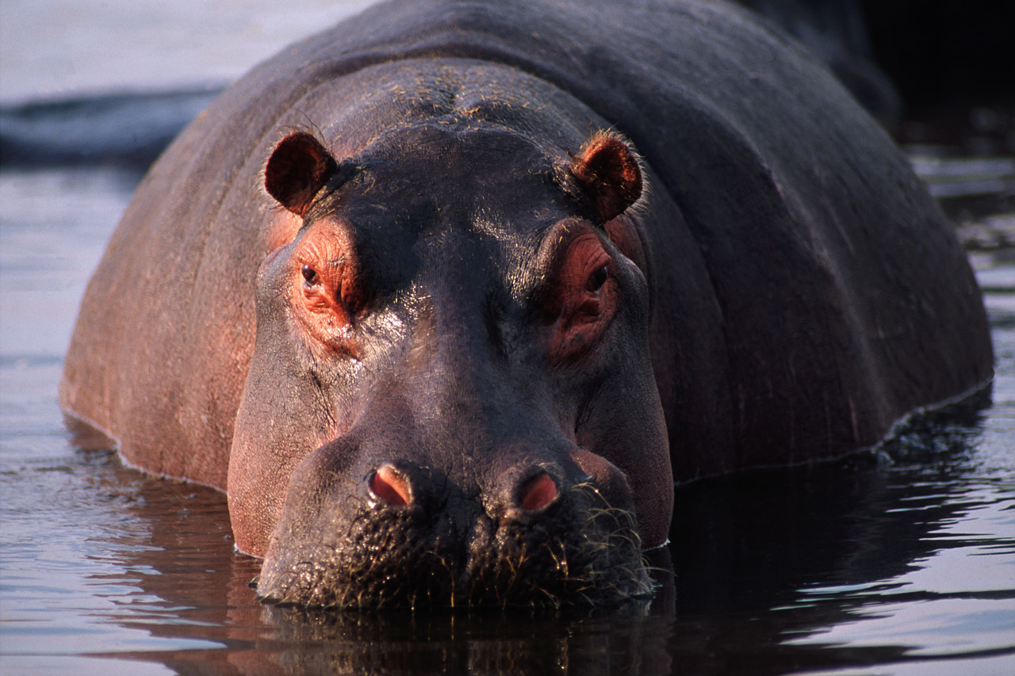

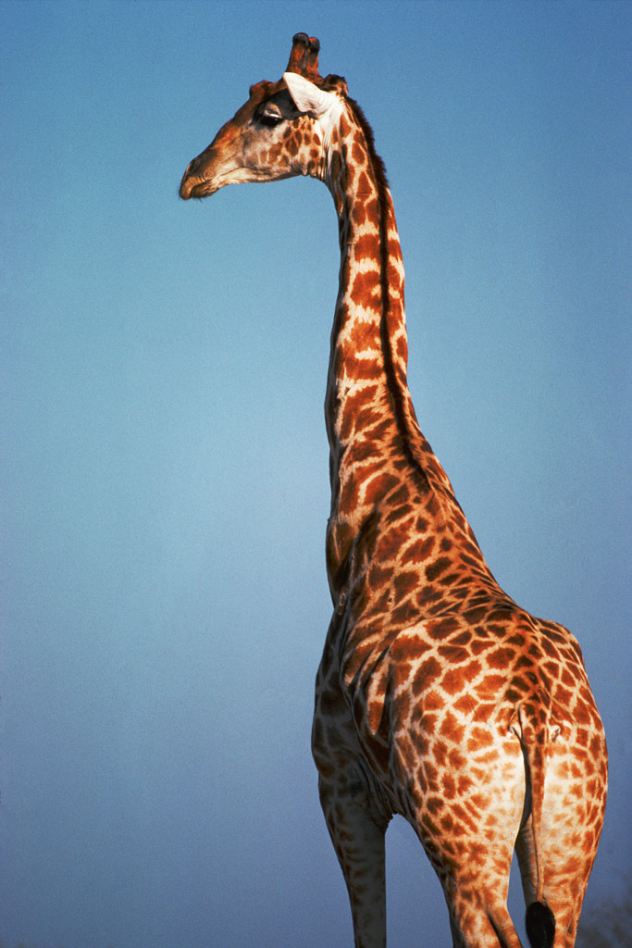

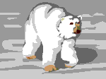

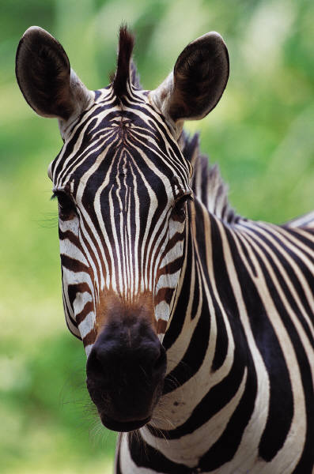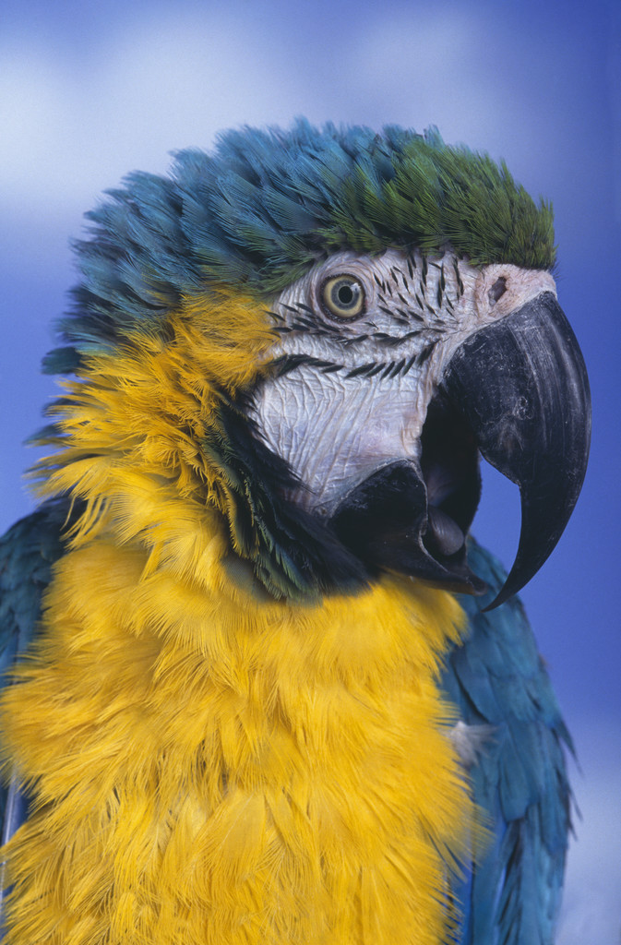
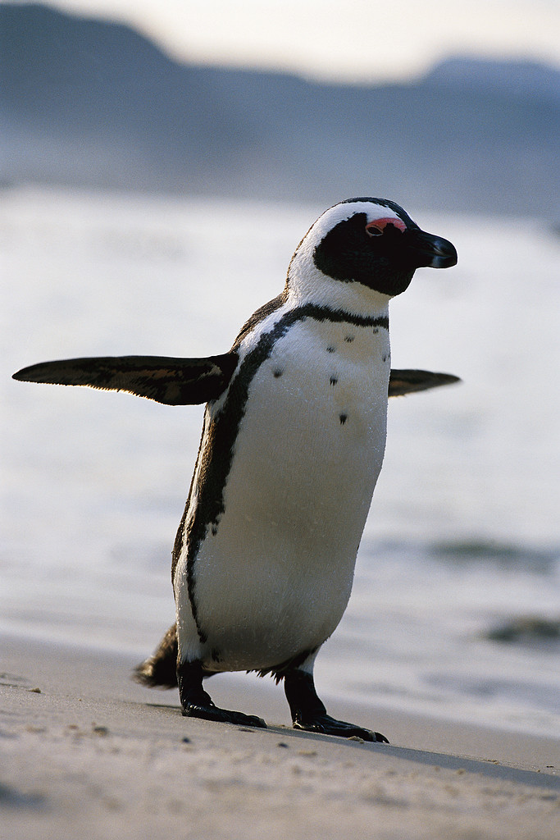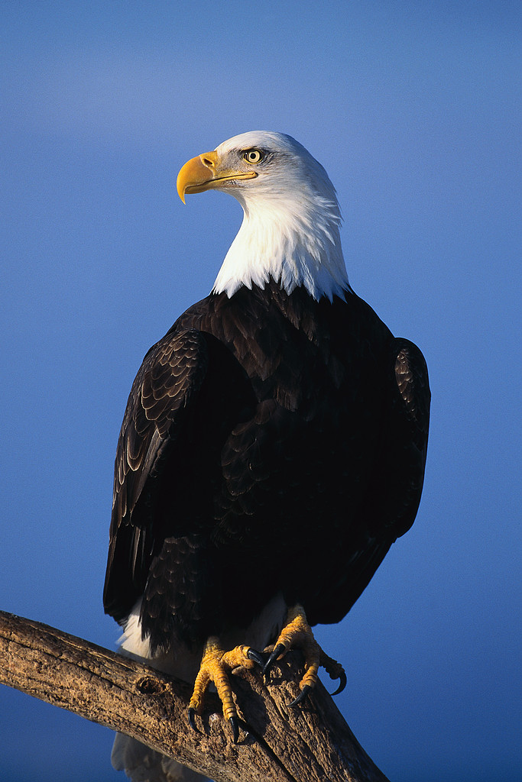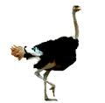



HIPPO | HROCH
LION | LEV
GIRAFFE | ŽIRAFA
MONKEY | OPICE
ELEPHANT | SLON
SNAKE | HAD
CROCODILE | KROKODÝL
PENGUIN | TUČŇÁK
OSTRICH | PŠTROS
EAGLE | OREL
PARROT | PAPOUŠEK
TIGER | TIGR
ZEBRA | ZEBRA
DOLPHIN | DELFÍN
BEAR | MEDVĚD
CHEETAH | GEPARD

